PC端谷歌浏览器Facebook cookie登陆说明

本站Facebook的cookie格式为Name=Key格式。
一、Name=Key格式cookie使用流程
1.谷歌浏览器打开下面的网址下载并安装插件（Cookiedough）：https://chrome.google.com/webstore/detail/cookiedough/hacigcgfiefikmkmmmncaiaijoffndpl?hl=zh-CN
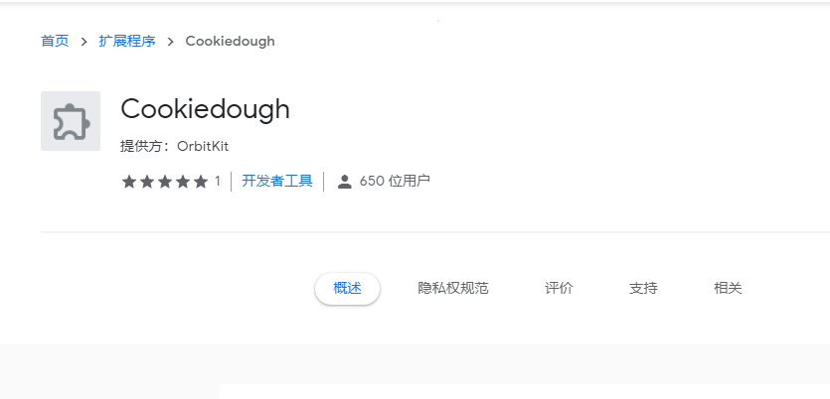
2.在浏览器facebook.com界面打开以上插件，并将cookie完整复制于第二栏，然后点击Set Cookies
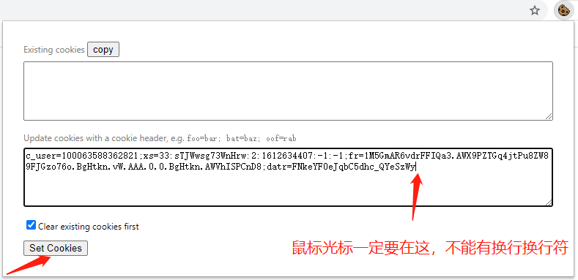
3.再次刷新Facebook网页即可正常登陆！

注意!受2021年8月12号Facebook更新影响，如果使用了账号密码登陆未成功，必须使用cookie登陆，cookie登陆后会出现如下界面，请点击‘yes’
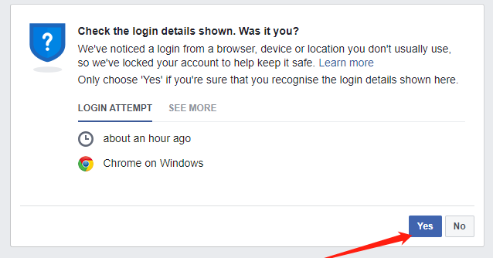

登陆后应避免点击退出登陆账号，使用过程中切忌换设备二次登陆账号，否则可能异常！

注意:即使账号使用过程中错误的点击了退出账号，导致cookie失效无法正常使用cookie登陆，而且账密登陆账号异常，仅需在浏览器Facebook网站正确导入cookie后并刷新即可再用账密登陆，请不要使用复制粘贴输入账号密码，FB有输入检测，请手动输入账号密码登陆，否则复制粘贴可能会导致无缘无故登陆不上，手动输入即可。
